Информация
о проведенных мероприятиях в ОУ во внеурочное время в январе-феврале 2014 г.

1. Открытие месячника оборонно – массовой работы в школе прошло необычно. Для учащихся 8 - 10 классов одиннадцатиклассники показали мастер – класс по ОБЖ. Они продемонстрировали свои умения и навыки по военной подготовке, приемам самообороны и строевой подготовке, , девочки – способы оказания медицинской помощи. Гостями мероприятия стали Ковалев Михаил Иванович летчик, майор - ветеран афганской войны, и Гречко Светлана Борисовна - начальник сектора по молодежной политике Администрации района.

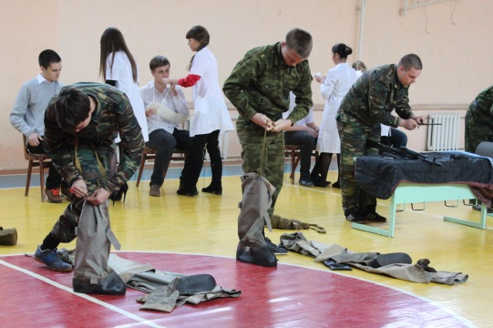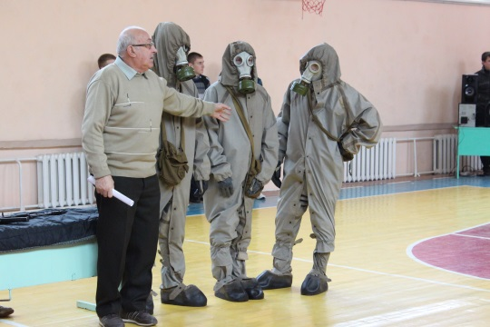

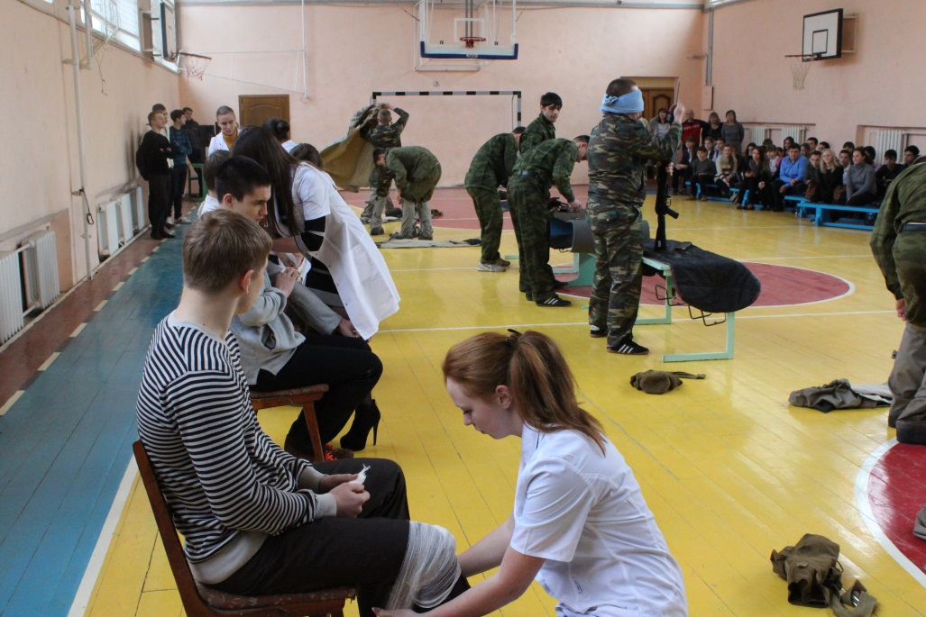

2.Команда школы на открытии районного месячника оборонно-массовой работы заняла 2 место. В рамках месячника прошли круглые столы с участием выпускников школы Ткаченко Алексеем, Ткаченко Антоном, Климовым Андреем и Богдановым Антоном и учащимися 5-8 и 9-11 классов по военно-патриотической тематике.
Проведена конференция клуба «Патриот», на которой присутствовал ветеран Афганской войны Ковалев Михаил Иванович, а так же заслушали отчет председателя клуба и провели прием новых членов – учащихся 8 классов.
В течении месячника проведено соревнование по стрельбе из пневматической винтовке среди учащихся 3-11 классов, подведены итоги соревнования и победители среди классов награждены кубками и грамотами , а в индивидуальном зачете по группам классов лучшие стрелки награждены грамотами.
Проведены военно-спортивные соревнования:
-для 3 – 6 классов – «Мальчиши - Кибальчиши»;
- для 7-8 классов – «Будущий воин»;
-для 9 – 11 классов – «России верные сыны»
На этих мероприятиях присутствовал ветеран-афганец Ташпулатов В.А., который вручил победителям грамоты и памятные призы.
К Дню защитника Отечества в классах проведены конкурсные программы, уроки мужества, беседы о битве под Москвой и 70 летия снятия блокады Ленинграда.
